"Мы - пешеходы"
2 класс

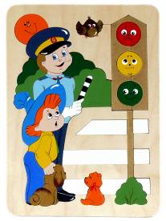

Внеклассное занятие по правилам дорожного движения
« Мы – пешеходы!»
для учащихся 1 – 2 класса.

Цель: Обобщить знания учащихся по правилам дорожного движения через игровую деятельность.
Задачи:
- Выявить знания учащихся по правилам дорожного движения с последующей систематизацией и углублением их.
- Формировать навыки самостоятельного мышления, умения применять полученные знания на практике.
- Развивать познавательный интерес детей к изучению ПДД.
- Воспитывать культуру поведения на улицах и дорогах города, коммуникабельность.

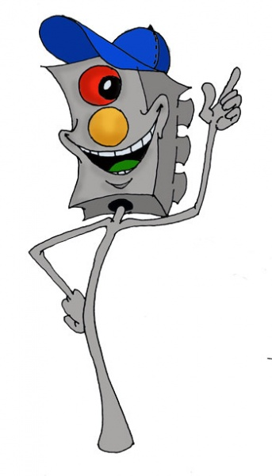
Вед: Здравствуйте, ребята! Все в сборе? Очень хорошо. Сегодня мы отправляемся в путешествие по улицам и дорогам нашего замечательного посёлка. А вот и наш гость. И мой давний друг. Отгадайте, кто же он?
Вам, ребята, он знаком,
Нас встречает огоньком,
И на всех глядит в упор –
Очень строгий …(светофор)

Светофор: Здравствуйте, ребята!
Я и вежливый и строгий,
Я известен на весь мир!
Я на улице широкой
Самый главный командир.
Все меня, конечно, знают.
Да и как меня не знать.
Все отлично понимают
Всё, что я хочу сказать.
- А готовы ли вы, ребята к сегодняшнему путешествию?

Вед: Конечно, ведь в сегодняшней встрече участвуют знатоки правил дорожного движения. Вот послушай!

1 ученик: Внимание: глядит в упор
На вас трёхглазый светофор-
Зелёный, жёлтый, красный глаз
Он каждому даёт приказ.

2ученик поднимает красный кружок.
Хоть у вас терпенья нет,
Подождите: красный свет!
Красный свет нам говорит
Стой! Опасно! Путь закрыт!

3 ученик поднимает жёлтый кружок
Жёлтый свет-предупрежденье:
Жди сигнала для движенья.
Объявляю вам заранее:
Перехода больше нет!
Не спешите,
Посмотрите, посмотрите на меня!
Не спешите, подождите до зелёного огня.

4 ученик поднимает зеленый кружок
Зелёный свет открыл дорогу:
Переходить ребята могут.
Вот теперь идите смело -
Пешеходам путь открыт!
Проходите, разрешаю,
Не беда, что я один,
Я надёжно защищаю
От трамваев и машин!

5 ученик: Шум, движенье, гул моторов.
Сразу можно растеряться,
Коль в сигналах светофора
Не умеешь разбираться.

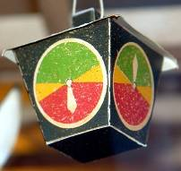
Светофор: Молодцы, знаете мои сигналы.
А знаете ли вы, что первый светофор в России – мой прадедушка - был в форме трехцветного круга. Регулировщик поворачивал стрелку на нужный цвет, и машины выполняли его указания. Но такой светофор был неудобен, поэтому прослужил недолго.
Ему на смену пришли новые светофоры.
А теперь, чтобы продолжить движение, мы поиграем в игру «Светофор».
Я показываю кружок, а вы выполняете мои сигналы:
- красный – молчим;
- желтый – хлопаем;
- зеленый – топаем.

Появляется Незнайка, он идёт по дороге, ударяя мячом об пол.

Незнайка: Мой весёлый, звонкий мяч,
Ты куда помчался вскачь?
Красный, жёлтый, голубой.
Не угнаться за тобой!

Светофор забирает у Незнайки мяч.
На проезжей части, дети,
Не играйте в игры эти.
Бегать можно без оглядки
Во дворе и на площадке.

Незнайка: А почему это нельзя играть на дороге?
Ответы детей.

Незнайка: Ну, теперь мне всё понятно,
Лучше я пойду обратно.
Лучше книжку полистаю
И немного почитаю.
(Достаёт книгу, идёт и читает)

2 ученик: Эй! Незнайка! Погоди!
Дело кончится печально,
Может быть немало бед.
Ведь дорога - не читальня
И не место для бесед!
Мальчик подбегает к Незнайке, берёт у него книгу.

3 ученик: Движеньем полон город:
Бегут машины в ряд,
Цветные светофоры
И день, и ночь горят.
Шагая осторожно,
За улицей следи
И только там, где можно,
Её переходи!

4 ученик: И там, где днём трамваи
Спешат со всех сторон,
Нельзя ходить зевая!
Нельзя считать ворон!
Шагая осторожно,
За улицей следи
И только там, где можно.
Её переходи!
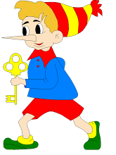
Вбегает Буратино.
Ведущий: Кто ты?
Буратино: Я – Буратино – сын папы Карло! Хочу вместе с вами!
1 ученик: А ты знаешь правила дорожного движения?

Буратино: Конечно, знаю! Еще как знаю!
2 ученик: Ну что же, сейчас проверим.
Скажи, пожалуйста, как надо переходить дорогу?

Буратино: Как? Как? Бегом! Пока милиционер не видит!

Ведущий: Ребята, он правильно ответил?
Дети: НЕТ!
Ведущий: А как надо?

3 ученик: Пешеход, пешеход!
Помни ты про переход!
Подземный, наземный,
Похожий на зебру.
Знай, что только переход
От машин тебя спасёт!

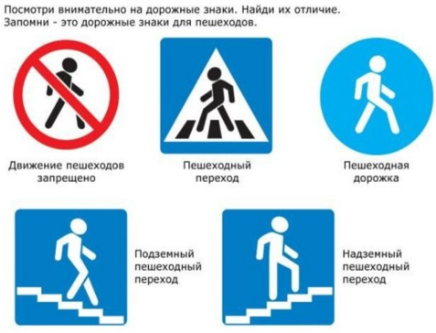

4 ученик: Правильно. А тебе, Буратино, второй вопрос. Как следует себя вести, если ты вышел из автобуса и тебе надо перейти на другую стороны улицы?

Буратино: Да проще простого - пролезть между колёсами.

Ведущий: Ай-ай-ай! Ребята, поможем Буратино, а то он совсем запутался.
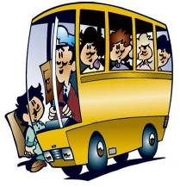
Ответы детей :
(- надо подождать, пока автобус отойдёт,
- внимательно посмотреть по обеим сторонам дороги и затем переходить,
- а если рядом есть пешеходный переход, надо переходить только по нему.

1 ученик: А теперь, Буратино, ответь на последний вопрос: можно ли играть на проезжей части?

Буратино: Смотря во что. В шахматы нельзя.
1 ученик: А почему?

Буратино: Машины мне фигуры посбивают. А вот в хоккей можно. Ещё как!

Дети: НЕТ!

2 ученик: Правил дорожных на свете не мало.
Все бы их выучить нам не мешало,
Но основное из правил движения
Знать, как таблицу,
Должны умноженья.

Буратино: Спасибо вам, ребята! Я понял, что плохо не знать правила дорожного движения. Я рад, что повстречался с вами. Теперь я обязательно выучу все правила дорожного движения и буду их соблюдать.
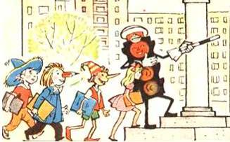
Светофор: Хорошо, Буратино. Оставайся с нами.
Сейчас мы ребятам загадаем загадки.
(На плотной бумаге или картоне нарисованы дорожные знаки)
I. «Дети»
- Я хочу спросить про знак.
Нарисован знак вот так:
В треугольнике ребята
Со всех ног бегут куда-то.
-Мой приятель говорит:
«Это значит - путь закрыт.
Там спортсмены впереди
С номерами на груди.
-На дороге – эстафета:
Надо ж детям бегать где-то».
Но боюсь, однако,
Смысл другой у знака.
- Что обозначает этот знак?
Ответы детей.
II. «Велосипедное движение запрещено»
-Мой приятель Ляпкин Яков-
Золотая голова!
И язык дорожных знаков
Для него, как дважды два.
-Шли из школы мы домой,
Видим - знак над мостовой:
Круг, внутри - велосипед.
Ничего другого нет.
-Поразмыслил друг немного
И сказал: «Ответ один-
Знак гласит: ведет дорога
Прямо в веломагазин.
-Сто машин сверкает лаком
Выбрал, выбил в кассе чек…»
Я заспорил: «Там за знаком,
Вероятно, велотрек
-Путь на треке - как кольцо.
Ветер гонщикам в лицо.
Даже на велосипеде
Очень долог путь к победе».
-«Эх, знаток!» - И друг со смехом
Показал афишу мне.
Я читаю: «Цирк приехал
Велогонки на стене!»
- Ты смекни, - сказал мне Яков, -
Стенка там кругла как знак!
Да, друзья, по части знаков,
Он действительно мастак!
- Что означает этот знак?
Ответы детей.

Далее исполняется сценка «Муха - Цокотуха».
1 ученик: Какая всё же благодать
Мчать по ухоженной дороге!
Но может для беспечных стать,
Она вдруг беспощадно строгой!
2 ученик: Муха, Муха-Цокотуха
Позолоченное брюхо
Муха по шоссе пошла
Муха денежку нашла.
Пошла Муха в «Спорттовары»,
Чтоб не тратить время даром
И купила там предмет
Что зовут велосипед.
Муха: Приходите, тараканы,
Всех, всех, всех вас прокачу!
Таракан: Тараканы все сбежались
И на «велике» катались!
Букашки: А букашки по три раза
По шоссе, за раз втроём.
Нынче Мухе - Цокотухе всё дозволено!
3 ученик: Нет, не дозволено!
Автомобиль педальный
Не для прогулки дальней.
Внутри двора его пути,
А на дорогу не кати!
Муха: А если я куплю мопед?
4 ученик: До шестнадцати лет, не садись на мопед!
Если мал, не грусти – потерпи, подрасти!
Пчела: Приходила к Мухе бабушка Пчела
Правила движения Мухе принесла
С ними муха подружись
Уж потом за руль садись!
5 ученик: Эту сценку неспроста
Мы вам показали
Если правила не знать,
Если их не выполнять,
То беды не миновать!

III. Исполняется песня на мотив «Чему учат в школе»
Если красный светит свет,
На дорогу хода нет,
Учат правила движения все дети.
Коль машины мчат вперед,
Есть подземный переход!
Безопасней нет дороги на планете!
Как автобус обойти,
Как дорогу перейти,
Учат правила движения все дети.
Запрещает этот знак,
Здесь пройти нельзя никак!
Безопасней нет дороги на планете!

IY. : знак «Дорожные работы»
Здесь дорожные работы -
Ни проехать, ни пройти,
Это место пешеходу
Лучше просто обойти!

знак «Движение пешеходов запрещено»
Если ты поставил ногу на проезжую дорогу
Обрати вниманье, друг, знак дорожный - красный круг
Человек идущий в черном - красной черточкой зачеркнут.
И дорога вроде, но здесь ходить запрещено.

Ведущий: Дружить с этими знаками
Нужно всегда,
Чтоб не случилась
С вами беда
Исполняется песня на мотив «Песенки шофера»
Пусть дорога серою лентою вьется,
Нам в пути не страшно, дорога - нам друг.
Дружи мы и с «зеброй», и со светофором,
Ничего не будет случайно и вдруг.
Если ты знаком с дорожным знаком,
Если не махнешь себе рукой,
Чтобы дома после никто не плакал,
Правила движенья всегда с тобой.

Буратино и Незнайка: А у нас еще есть несколько вопросов. Помогите нам, ребята!
Буратино: Как нужно идти по тротуару?
Дети: Придерживаясь правой стороны.

1 ученик: И проспекты, и бульвары –
Всюду улицы шумны,
Проходи по тротуару
Только с правой стороны!
Тут шалить, мешать народу
За-пре-ща-ет-ся!
Быть примерным пешеходом
Разрешается!

Незнайка: Как нужно переходить улицу?
Дети: По пешеходному переходу

3 ученик: Если ты гуляешь просто,
Все равно вперед гляди,
Через шумный перекресток
Осторожно проходи.
Переход при красном свете
За-пре-ща-ет-ся!
При зеленом даже детям
Разрешается!

Буратино: Как нужно переходить улицу с двухсторонним движением?
Дети: Сначала посмотреть налево, потом направо.

Незнайка: Какие вы знаете правила поведения в транспорте?
Дети: Уступать старшим место, вести себя культурно.

2 ученик: Если входишь ты в автобус
И вокруг тебя народ,
Не толкаясь, не зевая,
Проходи скорей вперед.
Ехать «зайцем», как известно
За-пре-ща-ет-ся!
Уступать старушке место
Разрешается!

Светофор: Молодцы ребята! Теперь я спокоен ребята за вашу безопасность. Всегда соблюдайте правила дорожного движения! Будьте здоровы! До свидания!

